ΠΟΛΥΤΕΧΝΕΙΟ ΚΡΗΤΗΣ  
  
ΤΜΗΜΑ ΗΛΕΚΤΡΟΛΟΓΩΝ ΜΗΧ. ΚΑΙ ΜΗΧ. ΥΠΟΛΟΓΙΣΤΩΝ

# ΣΤΑΤΙΣΤΙΚΗ ΜΟΝΤΕΛΟΠΟΙΗΣΗ ΚΑΙ ΑΝΑΓΝΩΡΙΣΗ ΠΡΟΤΥΠΩΝ

# ΤΗΛ 311



## 2η ΣΕΙΡΑ ΑΣΚΗΣΕΩΝ

## ΑΝΑΦΟΡΑ

## ΚΥΡΙΑΖΑΚΗΣ ΚΛΕΑΝΘΗΣ – 2015030086

**ΘΕΜΑ 1 | Αρχιτεκτονική Νευρωνικών Δικτύων**

Στην άσκηση αυτή θα εξετάσουμε την αρχιτεκτονική των νευρωνικών δικτύων. Πιο συγκεκριμένα, ως είσοδο έχουμε RGB εικόνες διάστασης 64x64 οπότε το πλήθος των στοιχείων εισόδου του νευρωνικού δικτύου μας είναι: 3x64x64 = 12288.

Στο πρώτο και δεύτερο hidden layer έχουμε 100 κόμβους έκαστος και ως έξοδο έχουμε 10 κόμβους που ο καθένας αντιστοιχεί σε κάθε κλάση. Το νευρωνικό δίκτυο φαίνεται παρακάτω:

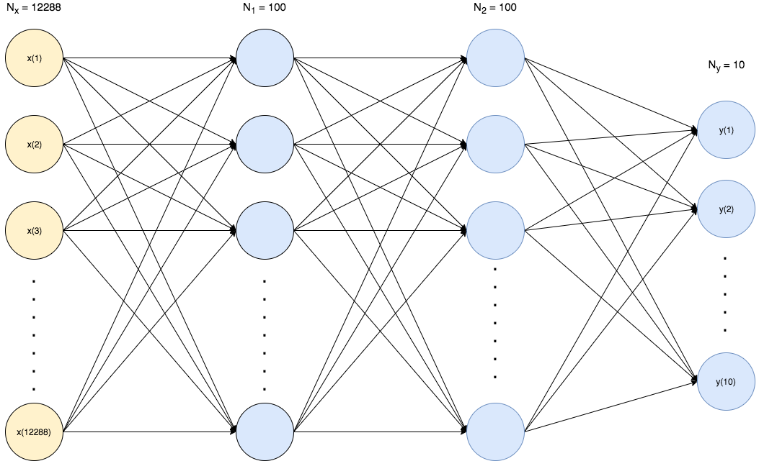

Το κάθε στοιχείο εισόδου συνδέεται με τον κάθε ένα από τους κόμβους του πρώτου hidden layer με ένα μοναδικό βάρος (το x(1) συνδέεται με τους 100 κόμβους του πρώτου hidden layer με 100 ξεχωριστά βάρη).

Οπότε στο σημείο μεταξύ εισόδου και 1ου hidden layer έχουμε:

12288x100 = 1.228.800 ξεχωριστά βάρη.

Όμοια, στο σημείο μεταξύ 1ου και 2ου hidden layer έχουμε:

100x100 = 10.000 ξεχωριστά βάρη.

Τέλος, στο σημείο μεταξύ 2ου hidden layer και εξόδου έχουμε:

100x10 = 1.000 ξεχωριστά βάρη.

Οπότε συνολικά, ο αριθμός των παραμέτρων είναι:

1.239.800

**ΘΕΜΑ 2 | Λογιστική Παλινδρόμηση. Αναλυτική εύρεση κλίσης(Gradient)**

**a)** Στο πρώτο μέρος του 2ου θέματος, έχουμε ένα σύνολο m δεδομένων xi καθώς και τα label τους yi. Επίσης, μας δίνεται η συνάρτηση λογιστικής παλινδρόμησης όπου f(z) η λογιστική σιγμοειδής συνάρτηση

Επίσης, έχουμε γνωστό τον τύπο της συνάρτησης κόστους (loss function) και ζητείται ο υπολογισμός της κλίσης gradient του σφάλματος J(θ).

**Λύση:**

Αρχικά υπολογίζουμε τον παρακάτω λογάριθμο ο οποίος θα μας χρειαστεί αργότερα:

**b)** Στο δεύτερο μέρος χρησιμοποιούμε τα δεδομένα από το αρχείο exam_scores_data.txt το οποίο περιέχει πληροφορία για τους βαθμούς σε δύο εξετάσεις για 100 φοιτητές καθώς και το αν γίνανε δεκτοί σε ένα πανεπιστήμιο. Έτσι, θα κάνουμε train ένα μοντέλο το οποίο με βάση τους δύο βαθμούς θα προβλέπει το αν μελλοντικοί φοιτητές θα γίνονται δεκτοί στο πανεπιστήμιο.

Αρχικά, στο Part 1 του κώδικα γίνεται η ανάγνωση του αρχείου και η εμφάνιση των δεδομένων σε κοινό plot έτσι ώστε να διακρίνουμε οπτικά τα δεδομένα μας.

Από το παραπάνω διάγραμμα παρατηρούμε πως θα μπορούσε να υπάρξει ένας γραμμικός τρόπος να διακρίνουμε τις περιπτώσεις (αποδοχή/απόρριψη) που σημαίνει ότι τα feature που έχουμε είναι καλά.

Στο Part 2 του κώδικα γίνεται η κλήση της συνάρτησης ‘costFunction’ την οποία κληθήκαμε να υλοποιήσουμε με παραμέτρους τα δείγματα Χ, τα label τους Υ καθώς και του θ ( που ορίσαμε ως πίνακα 1x3 με μηδενικά).

Πριν γίνει η υλοποίηση της ‘costFunction’ όμως έπρεπε να ορίσουμε την σιγμοειδή συνάρτηση ‘sigmoid’ η οποία υλοποιεί τον τύπο f(z) που μας δόθηκε στο α ερώτημα. Τώρα πρέπει να προσαρμόσουμε την συνάρτηση κόστους ώστε να υπολογίζει και να επιστρέφει το κόστος καθώς και το gradient. Αρχικά, καλούμε την ‘sigmoid’ με όρισμα το X*Theta έτσι ώστε να χρησιμοποιηθεί ως στην συνάρτηση J(θ) για τον υπολογισμό του κόστους καθώς και της κλίσης με τους τύπους:

Έτσι, υπολογίζεται και επιστρέφεται το κόστος των συγκεκριμένων δεδομένων J = 0.693147 και η κλίση grad = [-0.1, -12, -11.26] που συμπίπτουν με τα νούμερα που μας δόθηκαν στην εκφώνηση.

Στο Part 3 του κώδικα γίνεται ο υπολογισμός του βέλτιστου Theta και ξανά υπολογίζεται το κόστος με την συνάρτηση που φτιάξαμε πριν. Το κόστος πλέον με την χρήση theta = [-24.93, 0.20, 0.19] είναι J = 0.203506. Τέλος βρέθηκε το σύνορο απόφασης και εμφανίζεται παρακάτω.

Τέλος, στο Part 4 δοκιμάζουμε τον αλγόριθμο με έναν μαθητή που έχει γράψει 45 στην πρώτη εξέταση και 85 στην δεύτερη, για να προβλέψουμε την πιθανότητα αποδοχής του στο πανεπιστήμιο.

Το αποτέλεσμα που παίρνουμε είναι ότι η πιθανότητα αποδοχής είναι 77.4321% καθώς επίσης και το train accuracy 89%.

**ΘΕΜΑ 4 | Feature Selection – Classification – Cross Validation - Overfitting**

Στο πρόβλημα αυτό, έχουμε δεδομένα εγκεφαλογραφήματος 25 ατόμων οπού 15 από αυτούς είναι ασθενείς. Για κάθε καταγραφή έχουμε 1000 χαρακτηριστικά